# Comment exporter un modèle de 3dsmax au format Vicuna

D’abord Vicuna à trois ressources de base pour décrire les modèles. Les modèles (.MDL.xml), les mèches (.MSH.xml) et les matériaux (.MAT.xml). Il y a aussi les textures qui sont les images elles-mêmes (.jpg, .bmp, .dds, .png, etc) appliquées sur les mèches.

Les fichiers MDL représentent la structure hiérarchique de votre modèle. Voici un exemple de fichier modèle :

<?xml version="1.0" encoding="UTF-8"?>

<VCNModels>

<VCNModel **Name="CrateModel"** version="3.0">

<Node Name="Crate" **Type="Render" Mesh="Crate" Material="CrateMaterial"**

posx="0" posy="0" posz="0"

qrotw="1" qrotx="0" qroty="0" qrotz="0"

sclx="1" scly="1" sclz="1" />

</VCNModel>

</VCNModels>

Ce fichier décrit le nom du modèle et sa composition. Chaque nœud du modèle est soit une représentation graphique ou spatiale d’une partie du modèle. Dans le cas de l’exemple ci-dessus, nous avons qu’un seul nœud graphique (de type **Render**). Pour chacun des nœuds, l’on peut spécifier sa position, rotation et mise à échelle qui affecteront la géométrie finale.

IMPORTANT : Les noms donnés aux modèles, mèches et matériaux, doivent être uniques sinon le chargeur va lancer une exception au démarrage. Dans notre exemple, le nom du modèle est « CrateModel ».

Les fichiers MSH représentent la géométrie du modèle. Plus précisément, on retrouve dans le fichier, les faces, la position locale des vertices, les coordonnées de texture, normales, etc.

Les fichiers MAT spécifient quels effet et textures seront appliqués sur la mèche lors du rendu.

Donc, sans plus tarder, nous allons créer une simple boite et l’exporter. Ensuite nous allons voir comment nous pouvons la charger dans le jeu. Ce processus requiert 3dsmax et l’installation du plug-in Vicuna Exporter. À ce jour il y a aussi quelques étapes manuelles simples nécessaires.

* Premièrement, lancez 3dsmax
* Assurez-vous que le plug-in Vicuna est bien chargé dans l’onglet outils de Vicuna.  
  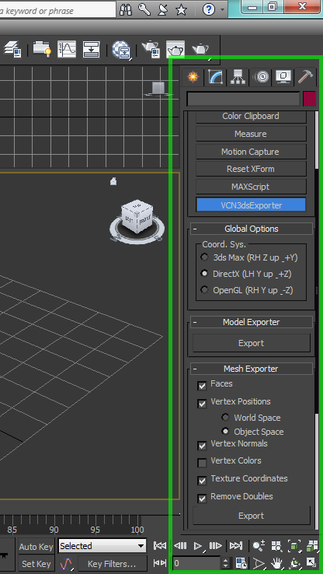
* Ensuite, dans l’onglet « Create » choisissez de créer une boite.  
  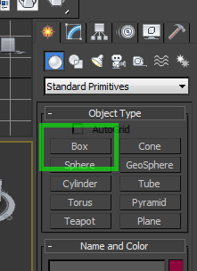
* Cliquez sur le bouton et dans la vue, créez la boite.  
  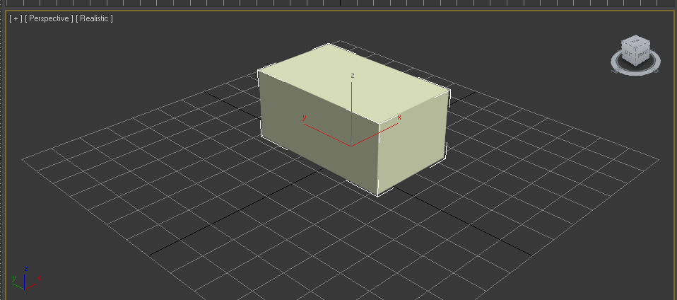
* Une fois la boite crée, vous pouvez laisser aller votre imagination. Une fois que vous êtes satisfait, donner un nom à votre boite.  
  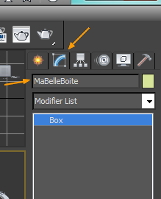
* Une fois que nous avons notre boite bien nommée, nous pouvons passer à l’étape d’exportation au format Vicuna.
* Ouvrez l’outil Vicuna Exporter dans l’onglet des outils de 3dsmax.
* Pour exporter un modèle, il faut exporter le fichier MDL et MSH en deux étapes différentes.
* Pour exporter le fichier MDL, cliquez sur Export dans la section Model Exporter  
  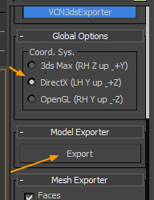
* Ensuite, aller dans votre dossier de modèles de votre jeu.  
  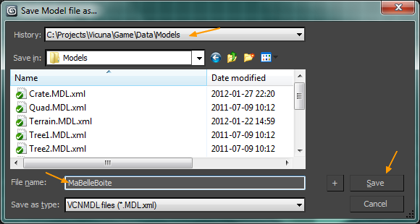
* Donner le même nom au fichier que le nom de votre boite dans 3dsmax, car le Media Manager de Vicuna se servira de ce nom pour être en mesure d’importer le modèle directement.
* Ensuite il ne reste plus qu’à exporter la mèche. Vous n’avez qu’à cliquer sur Export dans la section Mesh Exporter.  
  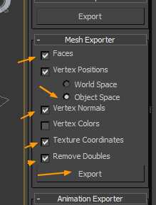
* Ensuite il suffit de donner un nom au fichier exporté comme dans l’étape précédente.
* Maintenant nous avons terminé notre travail dans 3dsmax. Il suffit de créer le fichier matériel pour notre boite (MAT)
  + Aller dans le dossier des matériaux de votre jeu.
  + Créez un fichier MaBelleBoite.MAT.xml et copiez ceci dans le fichier.  
    <?xml version="1.0" encoding="ISO-8859-1" ?>

<Material Name="MaBelleBoiteMaterial" Version="1">

<AmbientColor r="0.3" g="0.3" b="0.3" a="1.0"/>

<DiffuseColor r="0.3" g="0.3" b="0.3" a="1.0"/>

<SpecularColor r="0.01" g="0.01" b="0.01" a="1.0" power="32.0"/>

<UseLighting value="1"/>

<Effect name="LitTextured">

<TextureParam name="DiffuseTexture" value="Textures/Boite.jpg"/>

</Effect>

</Material>

* + Dans cette étape il est important de mettre le même nom au matériel que la définition du nœud dans le fichier .MDL.xml, ici j’ai mis MaBelleBoiteMaterial.
  + Ensuite, assurez-vous de mettre votre texture Boite.jpg dans le dossier des textures.

Une fois ces étapes terminées, vous deviez être en mesure de charger votre modèle dans votre jeu avec quelques lignes de code. En voici un exemple :

VCNNode* crate1 = MEDIA()->CreateInstance( VCNTXT("MaBelleBoite") );

VCNNode* crate2 = MEDIA()->CreateInstance( VCNTXT("MaBelleBoite") );

VCNNode* crate3 = MEDIA()->CreateInstance( VCNTXT("MaBelleBoite") );

crate1->SetTranslation( Vector3(-440, 5, -115) );

crate2->SetTranslation( Vector3(+5, 5, 0) );

crate3->SetTranslation( Vector3(+5, 5, 0) );

crate1->SetRotation( VCNQuat::FromEuler(0, 45, 0) );

crate1->SetName( VCNTXT("Crate1") );

crate2->SetName( VCNTXT("Crate2") );

crate3->SetName( VCNTXT("Crate3") );

// Use the same scale as the parent

crate2->SetScale( Vector3(1,1,1) );

crate3->SetScale( Vector3(1,1,1) );

mTerrain->AttachChild( crate1->GetNodeID() );

crate1->AttachChild( crate2->GetNodeID() );

crate2->AttachChild( crate3->GetNodeID() );

VCNNodeCore::GetInstance()->PushName( VCNTXT("Crate1"), crate1 );

Avec cet exemple, nous nous retrouvons avec 3 boites imbriqués. La boite 2 est dans le système de référence de la boite 1 et la boite 3 est dans le système de référence de la boite 2. Voici ce que ça devrait donner :

